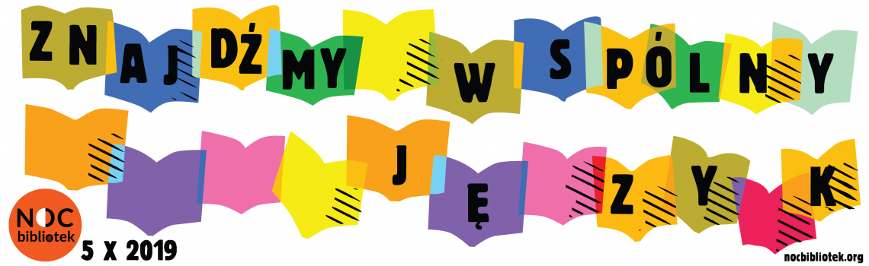

**Program Nocy Bibliotek 2019**

**W Bibliotece dla Młodzieży**

**Ul. Kłobucka 14**

**15.00 – 16.30 Warszawskie bajki świata**

**Warsztaty dla dzieci i rodziców**

**17.00 – 18.30 Wokół gruzińskich legend**

**Warsztaty etnograficzne dla młodszej i starszej młodzieży**

**19.00 Uroczyste powitanie uczestników Nocy Bibliotek**

**– transmisja online z oficjalnej strony akcji**

**19.30- 21.00 Projekcja filmu „Ptyś i Bill”,**

**reż. Alexandre Charlot, Franck Magnier**

**V edycja ogólnopolskiej akcji Noc Bibliotek odbędzie się w sobotę**

**5 października 2019 r. pod hasłem "Znajdźmy wspólny język".**

Podążając za tegorocznym hasłem, do świętowania Nocy Bibliotek zaprosiłyśmy osoby, które pasjonują się słowem, kulturą, folklorem i codziennym życiem. Warsztaty w bibliotece poprowadzą edukatorki ze Stowarzyszenia Pracownia Etnograficzna i z Fundacji Po Prostu Kultura.

Podczas warsztatów będzie można poznawać i tworzyć. Posłuchać opowieści z rożnych stron świata i tych bardzo nam bliskich, lokalnych. Będziemy zachęcać do odnajdywania i spisywania własnych historii.

Zapraszamy nie tylko do słownych, ale również do plastycznych aktywności – na stolikach bibliotecznych będzie można malować nocne pejzaże, bawić się literami alfabetu i projektować własne symbole.

W bibliotece będzie też można zaszyć się w jednym z przytulnych, czytelniczych kącików – nocna biblioteka wygląda zupełnie inaczej!

Serdecznie zapraszamy!

5 października 2019

Od godziny 15 do 21

Biblioteka dla Dzieci i Młodzieży nr 37

Ul. Kłobucka 14

**15.00 – 16.30 Warszawskie bajki świata**

**Warsztaty dla dzieci i rodziców**

Warszawskie bajki świata

Zapraszamy do wspólnego, rodzinnego tworzenia bajek i opowieści, które – zaczepione lokalnie, mogą mieć uniwersalne brzmienie. Poszukamy postaw i wartości wspólnych dla wielu narodów i kultur, a sami stworzymy i zapiszemy historie, które są dla nas ważne.

Spotkanie odbywa się w ramach projektu XXXX realizowanego przez XXXX. Projekt współfinansuje [m.st](http://m.st). Warszawa.

Logo miasta / logo fundacji

**17.00 – 18.30 Wokół gruzińskich legend**

**Warsztaty etnograficzne dla młodszej i starszej młodzieży**

Wokół gruzińskich legend

 Zapraszamy na warsztaty, podczas których na przykładzie kultury Gruzji porozmawiamy o wspólnym języku. Uczestnicy będą mieli okazje przyjrzeć się, jak wygląda życie ich rówieśników, dowiedzą się m.in. dlaczego dzieci traktowane są w Gruzji szczególnie, poznają gruzińskie legendy oraz kołysanki. Dowiedzą się również, czym jest warsztat pracy etnografa.

Na pamiątkę tego spotkania zabiorą ze sobą wykonane przez siebie talizmany inspirowane gruzińskim alfabetem.

Zajęcia prowadzi Olga Płuciennik, edukatorka, która wielokrotnie przemierzyła ten różnorodny kraj.

Spotkanie odbywa się w ramach projektu Edukuj z antropologią! realizowanego przez Stowarzyszenie Pracownia Etnograficzna. Projekt współfinansuje [m.st](http://m.st). Warszawa.

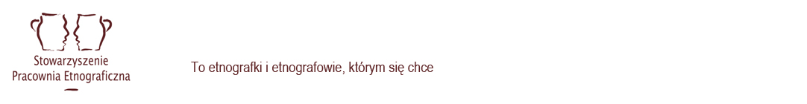 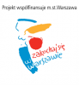

**19.00 Uroczyste powitanie uczestników Nocy Bibliotek**

**– transmisja online z oficjalnej strony akcji**

O godzinie 19 na scenie w Warszawie będzie czytany wiersz Joanny Mueller: "Wierszowiązałki" – wybrany jako ilustracja tegorocznego hasła Nocy Biliotek

- hasła "Znajdźmy wspólny język".

Na Scenie będzie czytany wspólnie z Autorką, a także m.in. z Jarosławem Boberkiem oraz Joanną Kołaczkowską i Dariuszem Kamysem z kabaretu Hrabi.

**19.30- 21.00 – projekcja filmu Ptyś i Bill – Boule et Bill,**

**reż. Alexandre Charlot, Franck Magnier**

LGM Productions, Studio Canal, TF1 Films Production

Rok produkcji: 2013

Czas trwania: ok 90 minut